彰化縣107學年度補助學校實施戶外教育計畫
興華國民小學
高美濕地、鰲峰山、港區藝術中心生態藝文探索之旅
成果報告

計畫聯絡人及單位：彰化縣興華國小訓導組 洪國峻
聯絡電話：04-8962594
E-mail：s884113@hotmail.com

中華民國108年3月

- 計畫說明
(一)計畫名稱：彰化縣107學年度補助學校實施戶外教育計畫
(二)依據：
1.教育部國民及學前教育署補助實施戶外教育要點
2.教育部國民及學前教育署107年10月11日臺教國署國字第1070119964號函計畫
3.彰化縣政府108年1月7日府教學字第1080005505號函
(三)目的：
1. 透過戶外教育模組社群之成立與運作，教師相互討論課程研發、教案設計與
實施，提昇本身專業能力與知識，進而也提昇學生學習效果。
2. 參訪他縣市戶外教育景點，作為開發戶外教育優良學習方案課程之參考。
3. 從類似的鄉鎮起步，觀摩「社區營造」的實例，實地認識台灣的生命力，進
而反思學校在地文化之獨特之處，進而提昇學校發展特色。
4. 透過聆聽導覽與接觸、見識，學生能發現鄉鎮蘊含的豐富故事，活化創新思
維。
(四)計畫內容：
1.安排學生至他處所，饒具生態教育意涵或具地方人文特色相關之戶外教育地點，進行參觀與踏查，並規劃其他相關藝文景點進行移地教學，鼓勵學生規畫相關自我學習，達成素養導向要求。
2.發展戶外教育校本課程。透過戶外教學模組畫方案，將實地參訪融入其中，使學生與師長共同發揮創意，營造出具備戶外教育特色的全新風貌。

時間 | 行程 | 說明
07:40-08:00 | 集合出發 | 租賃兩輛遊覽車
09:00-09:30 | 鰲峰山公園 | 創意遊具體驗
09:50-10:50 | 高美濕地 | 聘請專業導覽人員，分高低年級兩團進行導覽
11:10-11:40 | 港區藝術中心看展 | 港區藝術中心人員義務導覽
11:50-12:20 | 午餐(美味便當) | 便當餐盒
12:30-15:10 | DIY(蝶谷巴特包) | 港取藝術中心DIY體驗課程
2.預期效益：
(1)以戶外教學方式，改變靜態教學之慣性思維，改以實地參訪戶外場域，
培養學生對生態、人文、歷史及美學的敏覺程度。
(2)透過戶外教育課程將美學深植內心，培養未來學以致用之素養根基。
二、自評計畫執行情形
(一)參與人數
編號 | 學校 | 班級別 | 參與人數 | 備註
1 | 二林鎮  興華國小 | 一年甲班 | 15人
2 |  | 二年甲班 | 9人
3 |  | 三年甲班 | 12人 | 請假1人
4 |  | 四年甲班 | 11人
5 |  | 五年甲班 | 3人 | 請假2人
6 |  | 六年甲班 | 17人
（二）經費執行情形
2.總經費收支情形
計畫支用項目 | 核定數 | 實支數 | 餘絀數 | 備註
車資 | 20000 | 20000 | 0
膳費 | 6320 | 6560 | -240 | 不足240元，由保險費勻用
保險費 | 1280 | 770 | 510 | 勻支膳費240元，濕地體驗課程費200元，雜支70元
濕地體驗課程費 | 4000 | 4200 | -200 | 不足200元，由保險費勻用
蝶古巴單肩偏背包DIY | 23700 | 23700 | 0
雜支 | 2820 | 2890 | -70 | 不足70元，由保險費勻用
合計 | 58120 | 58120 | 0
合計經費執行率 |  |  |  | 100％

（三）課程執行回饋
1.戶外課程
(1)鰲峰山公園
鰲峰山公園位於台中市清水區，生態豐富，公園綠地廣大，距離本日戶外教育活動計畫其他景點如高美濕地與港區藝術中心，車程均在15分鐘以內，作為長途拉車後，第一個讓學生舒展筋骨、親近大自然的景點，再適合不過。公園坡度平緩，徐行向上，海線風光漸次在眼前展開，海風吹面不寒，值此時節，到此地一遊，確實能收到使人身心舒暢，離塵不離城的悠閒感受。
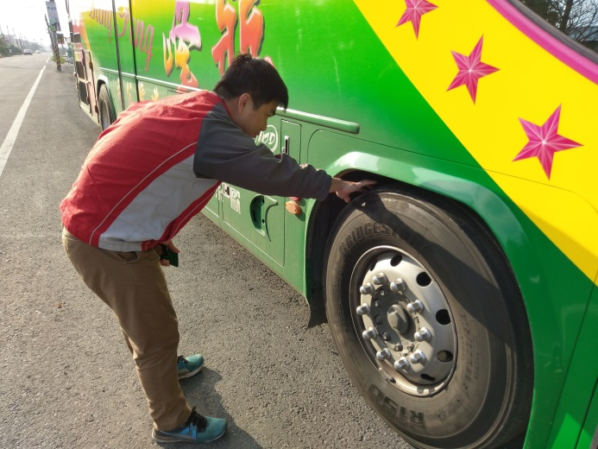 | 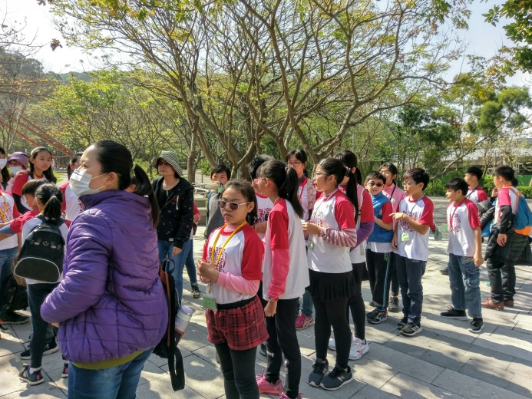
出發前驗車：胎紋深度測量 | 抵達鰲峰山公園，集合情況
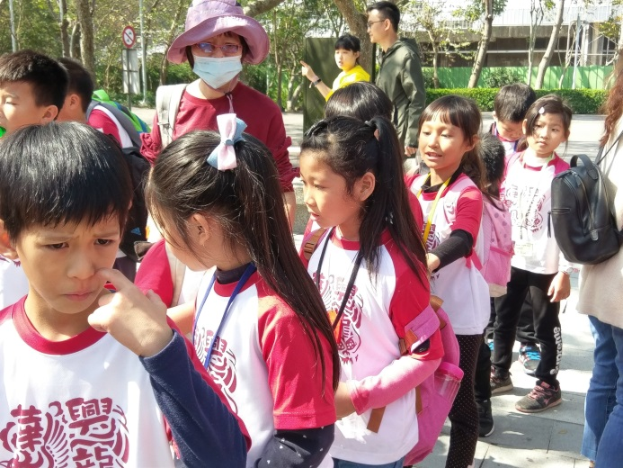 | 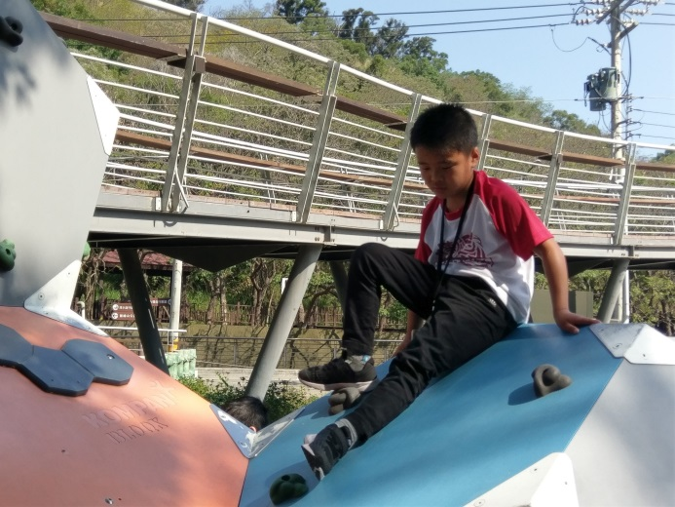
蓄勢待發的小朋友們 | 與自然環境融為一體的遊具
(2)鰲峰山競合體驗遊戲場
相較學校、公園、公家機關所經常使用的「罐頭遊具」，鰲峰山競合體驗遊
戲場所建置的共融遊具，對小朋友們來說，可以說是一道道「國宴大菜」。
由於行程時間問題，無法在此久留，學生充分利用在此自由時間，奔跑體
驗遊玩：蜘蛛造型攀爬架、旋轉甜甜圈遊具、繩索登高攀爬架，造型獨特，
深具美感，使用遊玩過程中考驗學生手、腳、眼協調性，遊具下方鋪設高
密度彈性PU軟墊，即便孩子從上方跳下，軟墊可吸收過多衝擊力，足堪保
護孩童之遊戲安全，該遊戲場之規畫設計，值得教育機關充分借鏡。
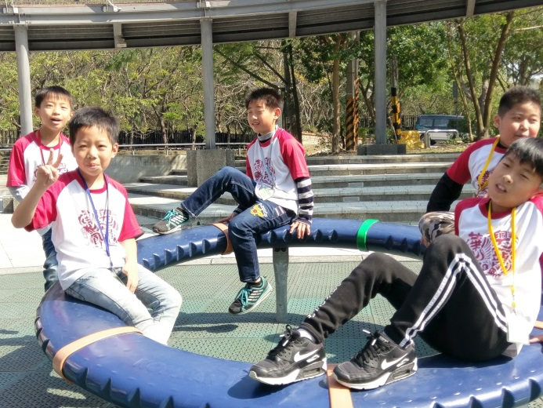 | 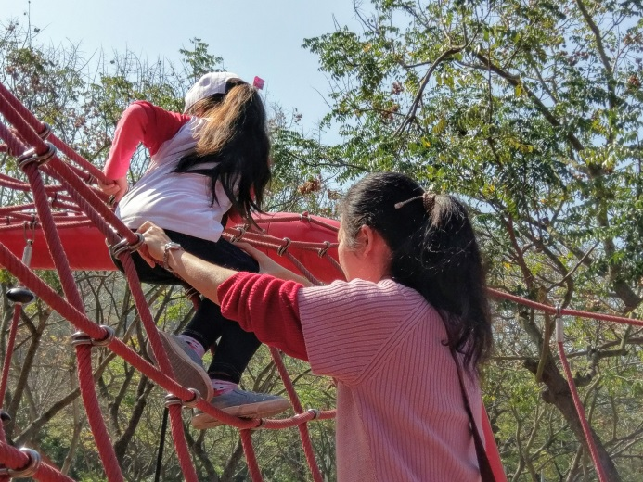
旋轉甜甜圈遊具 | 蜘蛛造型攀爬架
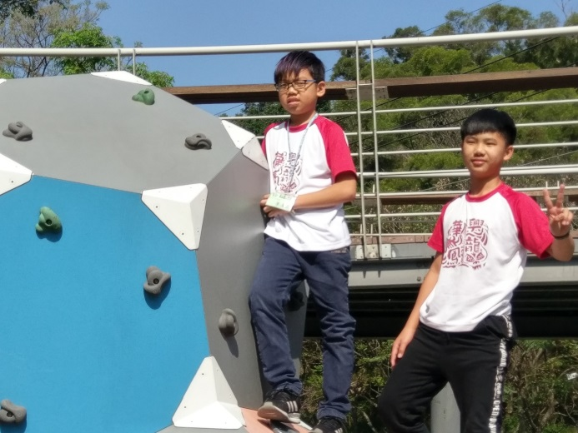 | 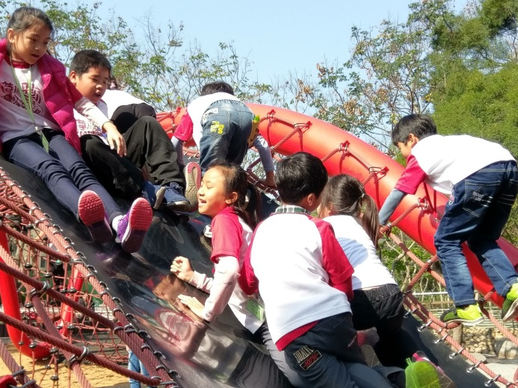
立體方塊攀岩遊具 | 繩索登高攀爬架
(3)高美濕地生態導覽
高美濕地得益於清水地區溪流有機沖積物，生態豐富，近年由於遊客過多，是以興建步道位於潮間帶上方，達成遊客與生態分流。當天聘請兩位專業導覽人員，依據學生年齡分為高年級與低年級兩團進行導覽講解，能在步道上方居高臨下，將腳下一眾生態群相盡收眼底，免卻泥濘跋涉之苦，海風徐徐吹來，伴隨著導覽老師詳盡有趣的講解，由海堤信步走完全長691公尺的潮間帶步道，絲毫不覺得辛苦。此次導覽也讓學生親眼觀察台灣招潮蟹以及雲林莞草此兩種台灣特有種生物，生物多樣性在變動劇烈的現在，可能在不經意的舉手投足中消失，環保是現代人均應該具備的美德。
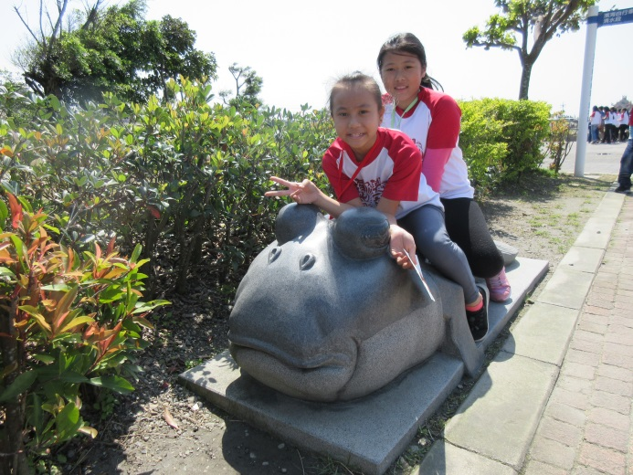 | 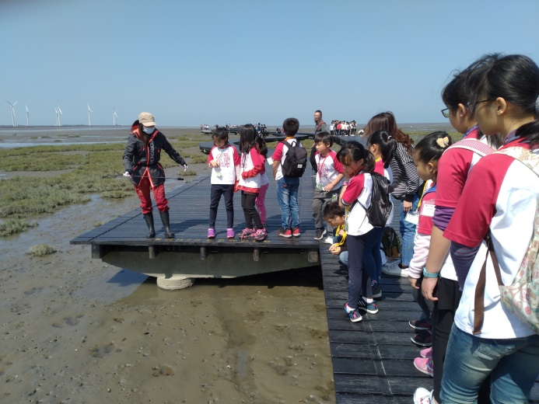
彈塗魚雕塑 | 高年級團導覽說明中
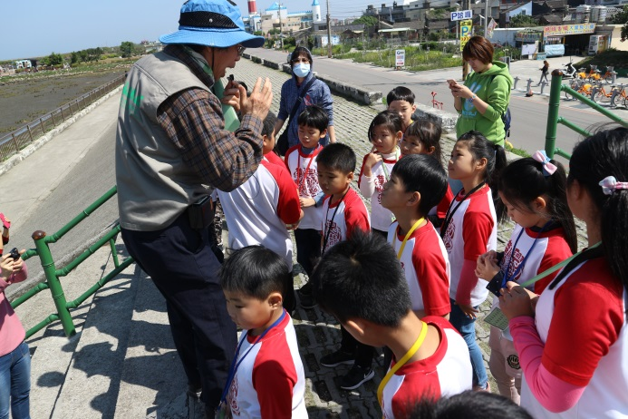 | 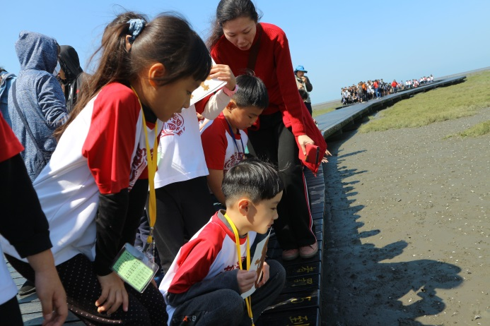
海堤上講解 | 一甲陳老師與學生共同觀察
2.港區藝術中心
港區藝術中心建於高低起伏的人工矮丘與平地之間，以「院落空間」作為整體空間之詮釋，建築仿閩南合院風格設計，古樸典雅，是一處多功能複合式的藝術展演場所，總面積約30,394平方公尺，主要分為展覽廳、演藝廳、國際會議廳、戶外劇場休閒區、美術工坊、清風樓、停車場和行政區等，設施功能完善。本校此次由於路程遙遠，加上DIY操作體驗選擇的「蝶古巴特側背包」製作上需要較長時間，是以無進行展覽品的參觀。抵達港區藝術中心後，用完午餐小休後，旋即進行蝶古巴特側背包的實作。蝶古巴特源自於法文動詞，意思是將美麗圖型剪裁，拼貼裝飾於家飾物品或傢俱上，展現出創意設計的裝飾藝術，學生挑選喜愛的圖案，剪下編排黏貼於側背包空白處，再小心於圖案上塗上適量的專用膠，待其乾燥之後即算完工。
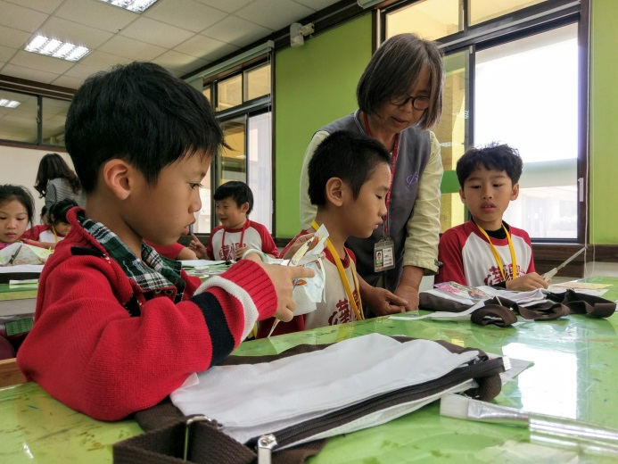 | 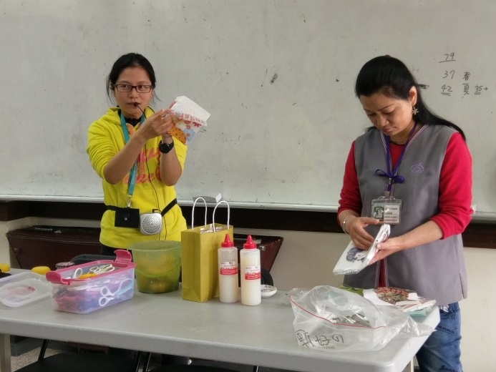
藝術中心講師指導中 | 藝術中心講師講解說明
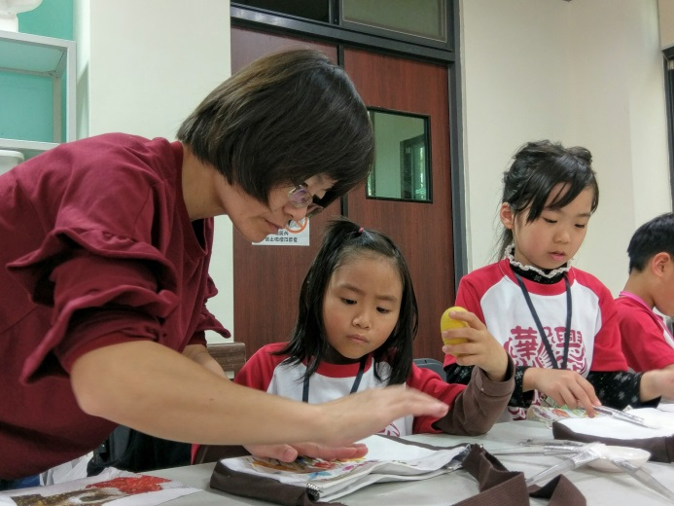 | 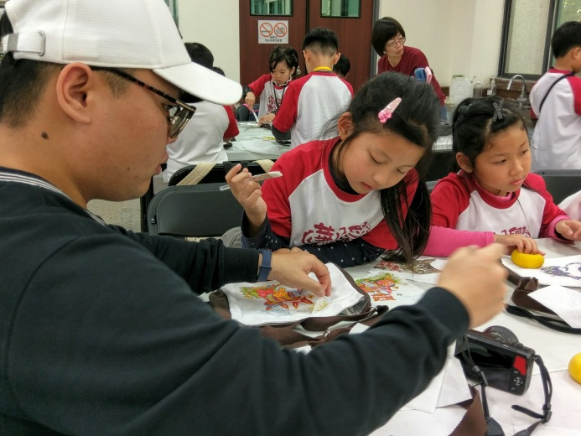
二甲導師指導學生塗膠 | 曾老師指導學生剪下圖案進行布局
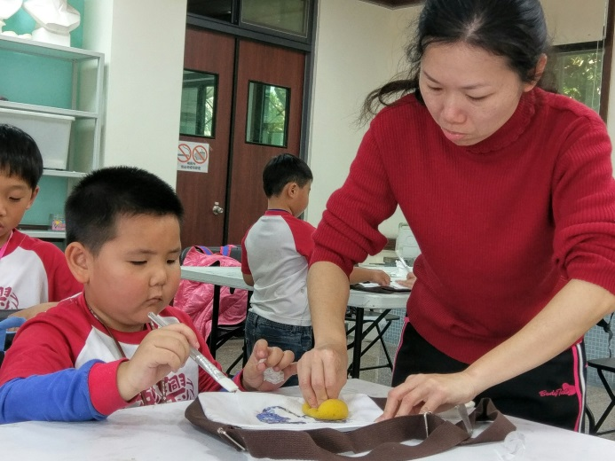 | 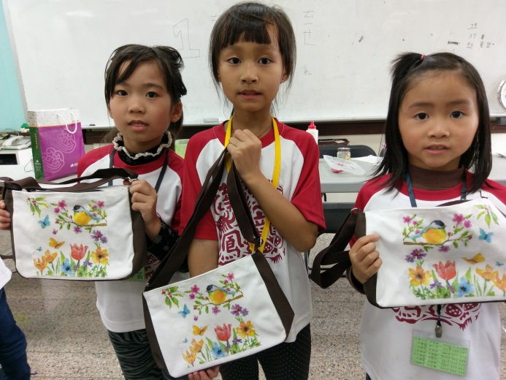
陳老師以海綿協助學生吸除多餘殘膠 | 二甲小朋友展示成品

（四）計畫實際效益概述
1.學校辦理戶外教育參訪活動時的經驗分享與交流，融入戶外教育與環境教育活動，讓體驗與實地學習能落實生活並實踐。
2.戶外教育教學參訪，涵養學生生態與風土民情的知能，人文與地理知識得以提高並引起學習興趣，強化學習效果。
3.藉由參訪活動之實施，實際參觀港區藝文中心、參加蝶谷巴特DIY實作體驗教學，培養學生參觀禮節，及行動實作的能力，達成戶外教育推廣之目的。
4.擇選偏鄉小校作為本計畫受益學校，充分發揮積極差別待遇，裨補偏鄉教育機會不足，奮發鼓舞學生走出窠巢之勇氣，建構孩子通往成功的第一哩路。
(五) 建議與省思
1.計畫規模恰當且適中，執行無礙。
2.概算編列合宜，經費充足，核銷簡便。
3.DIY活動時間略長，壓縮參觀館藏的時間。
4.由彰化二林前往台中清水車程略長，若路程更長的行程或許就不宜辦理，或要
考慮辦理為兩天一夜。
5.低年級學生手眼協調能力尚待提升，然當天在場教職員與館方人員提供協助，
成果仍佳。

